真鲷鱼料用什么原料配制，真鲷饲料日粮方法
真鲷鱼是我国海水鱼类养殖的重要对象,喂养饲料很关键，合理搭配饲料喂养真鲷鱼，不仅适口性好，生长快，成活率高，营养全面、饲料转化率高，以下为大家介绍养殖真鲷鱼饲料自配料方法：
真鲷鱼饲料自配料​
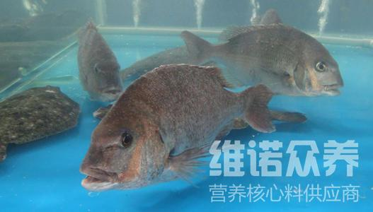
一、真鲷鱼饲料自配料：
1、鱼粉46.5%、高筋面粉18%、结晶氨基酸5%、发酵花生柏10%、啤酒酵母5%、玉米粉5%、鱼油2%、植物油2%、大豆磷脂3%、血蛋白粉3%、海藻胶0.2%、维诺鱼用多维0.1%、维诺霉清多矿0.1%、维诺复合益生菌0.1%。
2、鱼粉42%、面粉25%、豆粕15%、玉米精蛋白6%、鱼油5%、啤酒酵母6%、氯化胆碱0.7%、维诺鱼用多维0.1%、维诺霉清多矿0.1%、维诺复合益生菌0.1%。
真鲷,是我国海水养殖的主要品种之一,自己配制的饲料快速促进生长,增强鱼的抗病力,投喂简便,存活率更高,养殖成本更低,复合益生菌改善调节真鲷鱼的肠道pH值和微生物平衡,抑制有害菌生长，提高肠道营养吸收率，增强体质，增加经济效益。

